39 питання
Загальні положення та класифікація шкідливостей
У трудовій діяльності на працівників впливають різні шкідливі фактори виробничого середовища. Тому умови праці на виробництві значною мірою визначаються наявністю виробничих шкідливостей (шкідливих факторів виробничого середовища). Під виробничими шкідливостями розуміють умови виробничого середовища, трудового та виробничого процесів, які за нераціональної організації праці впливають на стан здоров’я працівників та їх працездатність.
Шкідливі виробничі фактори за характером впливу поділяються на фізичні, хімічні, біологічні та психологічні (табл. 3.1).
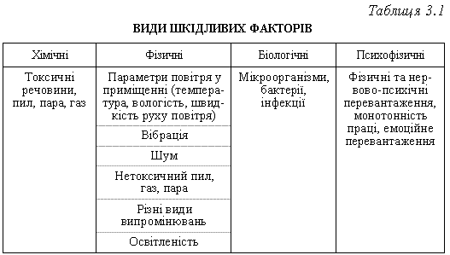
Залежно від характеру походження виробничі шкідливості поділяються на три групи:
шкідливості, пов’язані з трудовим процесом. Вони зумовлені нераціональною організацією праці (надмірним напруженням нервової системи, напругою органів зору, слуху, великою інтенсивністю праці тощо);
шкідливості, пов’язані з виробничим процесом. Вони створюються за рахунок технічних недоліків виробничого устаткування (промислового пилу, шуму, вібрації, шкідливих хімічних речовин, випромінювання). Майже всі вони нормуються шляхом установлення стандартів, санітарних норм і кількісно оцінюються;
шкідливості, пов’язані із зовнішніми обставинами праці і виробництва. Вони зумовлені недоліками загальносанітарних умов на робочому місці (нераціональним опаленням виробничих приміщень та ін.).
Численними дослідженнями гігієністів і фізіологів праці встановлено, що виробничі шкідливості несприятливо впливають на працівників, знижують їх дієздатність та погіршують стан здоров’я.
Наслідком дії виробничих шкідливостей можуть бути:
професійні захворювання;
посилення захворювання, яке вже має працівник та зниження опірності його організму відносно зовнішніх чинників, що зумовлюють підвищення загальної захворюваності;
зниження працездатності та продуктивності праці.

